Secretaria Municipal de Assistência Social de Redentora
Atribuições da Secretaria
Órgão encarregado de promover atividades relativas á prestação de serviços assistenciais à comunidade e desenvolvimento local e sustentável por meio de oferecimento de ações que fomentem o empreendedorismo e incremento de renda familiar.
A Administração Municipal, por meio do Gabinete da Primeira Dama e Secretaria Municipal de Assistência Social, aderiu à campanha Maio Laranja, que reúne ações de combate ao abuso e exploração sexual de crianças e adolescentes.
Em 18 de maio de 1973, uma menina de oito anos de idade, chamada Araceli, foi sequestrada, drogada, violentada e assassinada, em Vitória (ES). Em 1991 os três réus acusados de matar a menina foram absolvidos e o crime permanece impune até hoje.
A partir da mobilização de entidades, houve a ideia de criar o Dia Nacional de Combate ao Abuso e Exploração Sexual e Comercial de Crianças e Adolescentes. A data sugerida foi 18 de maio, e com a aprovação da Lei Federal 9.970/2000, tornou-se oficial em todo o território brasileiro.
Surgiu então a Campanha Faça Bonito - Proteja Nossas Crianças e Adolescentes, que tem como objetivo mostrar à sociedade que é compromisso coletivo cuidar para que a população infanto-juvenil tenha uma vida plena e com a garantia do direito ao desenvolvimento sexual saudável, sem violência.
O símbolo da campanha é uma flor de cor laranja. Dentro deste contexto, o mês de maio ficou conhecido como Maio Laranja.
Em Redentora, acontecerão várias ações. Serão realizadas palestras nas escolas, exibição de filmes, atividades lúdicas e a II Semana de Reflexão sobre os impactos da violência na vida humana, na Terra Indígena do Guarita, com a presença de conselheiros tutelares e equipes do Programa Primeira Infância Melhor (PIM/Criança Feliz), do Cras Sagrada Família e da Secretaria Municipal de Saúde.
A Secretária Municipal de Assistência Social, Carla Miranda, destaca que, segundo o Estatuto da Criança e do Adolescente (ECA), é dever de todo cidadão denunciar situações de violação de direitos humanos de crianças e adolescentes.
As denúncias podem ser feitas pelo Disque 100, canal que recebe denúncias de forma anônima.
A Primeira Dama Eliane Amaral Costa, lembra ainda que as denúncias ao Conselho Tutelar podem ser feitas por telefone ou presencialmente; e que qualquer pessoa pode registar uma denúncia junto ao Ministério Público, à Polícia Civil ou à Brigada Militar.
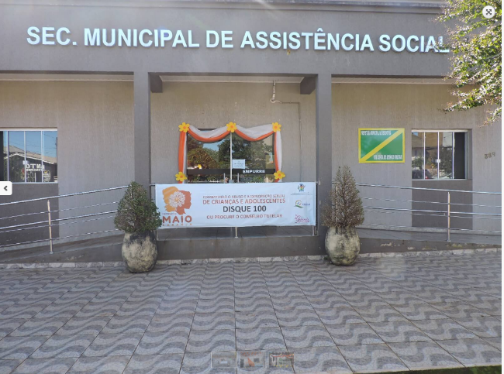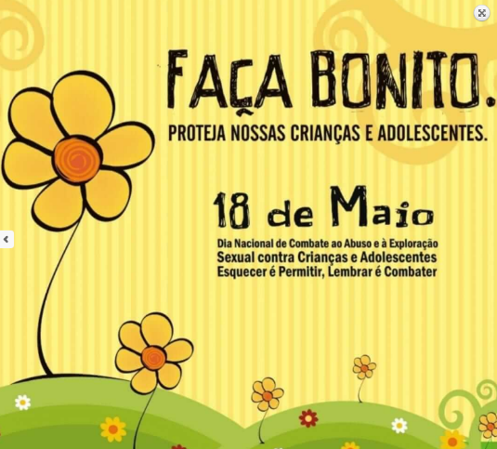
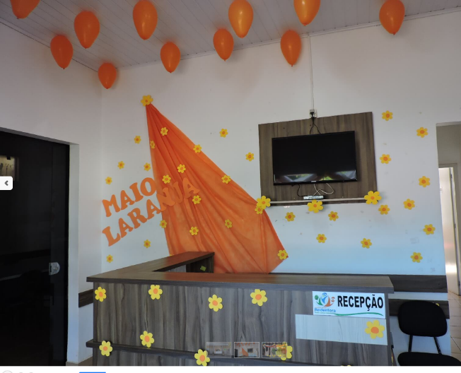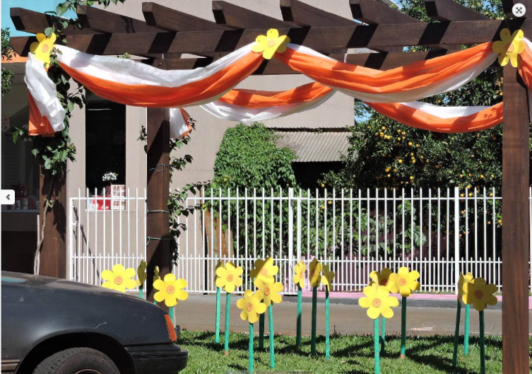

A Administração Municipal, por meio das Secretarias Municipais de Educação e Cultura e Assistência Social e Gabinete da Primeira Dama, promove uma atividade em comemoração ao Dia das Mães, ocorrido em 08 de maio.
O evento será realizado no próximo sábado, dia 14 de maio, com início às 14h, no Centro de Tradições Gaúchas (CTG) Darcy Fagundes. Haverá show com a Banda AJC, apresentações dos alunos das Escolas Municipais e dos grupos atendidos no Cras Sagrada Família e lanche.
A Primeira Dama e Secretária Municipal de Educação e Cultura, Eliane Amaral Costa, coordenou uma reunião na manhã de hoje, dia 09 de maio, com a presença da Secretária Municipal de Assistência Social, Carla Miranda; da Equipe Técnica da Secretaria e de um representante da Banda AJC, para tratar dos detalhes do evento.
“Além da homenagem, que emociona muitas mães, esse poderá ser um bom momento para aproximar os pais da escola e mostrar-lhes o trabalho desenvolvido com seus filhos. Ainda leva a refletir sobre as diferentes estruturas familiares, valorização da família e da vida”, declara a Secretária Eliane.
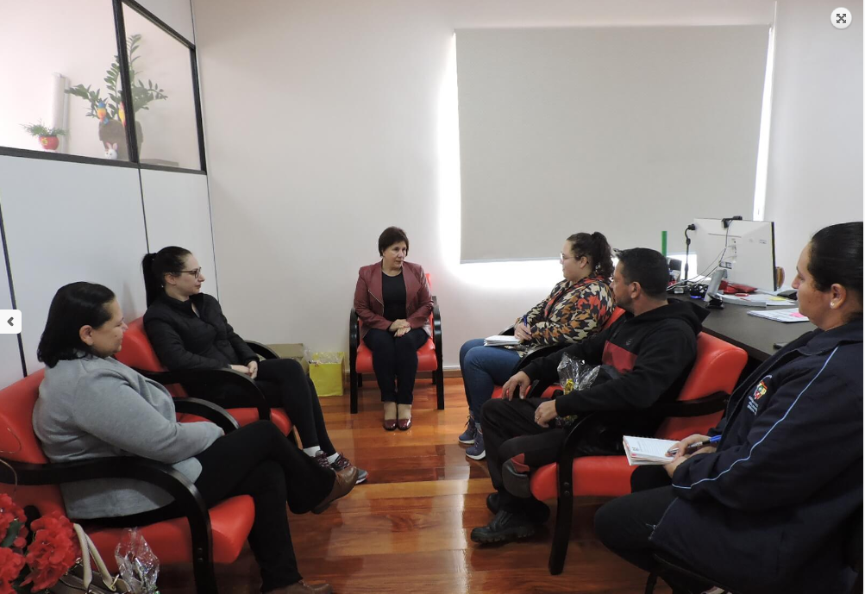

A Administração Municipal, por meio do Gabinete da Primeira Dama e Secretaria Municipal de Assistência Social, está proporcionando o curso de fabricação de bonecos de pano para as mulheres do Grupo Geração de Trabalho e Renda no Cras Sagrada Família.

O curso começou hoje, dia 09 de maio, e é ministrado pela instrutora do Serviço Nacional de Aprendizagem Rural (Senar), Loreni Servat. O Senar ministra o curso em parceria com o Sindicato Rural de Campo Novo.
A Primeira Dama e Secretária Municipal de Educação e Cultura, Eliane Amaral Costa, conversou com as participantes do curso na abertura do mesmo. Segundo Eliane, é muito importante aprender a fazer bonitas peças de artesanato para vender e, assim, obter uma renda extra.
O encerramento do curso será realizado na tarde do próximo dia 12, quando será servido lanche para as participantes.

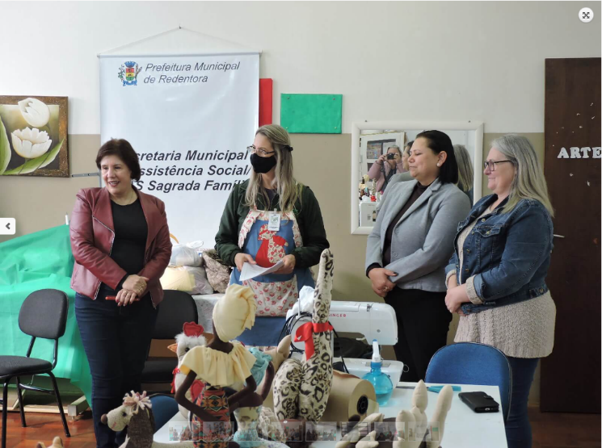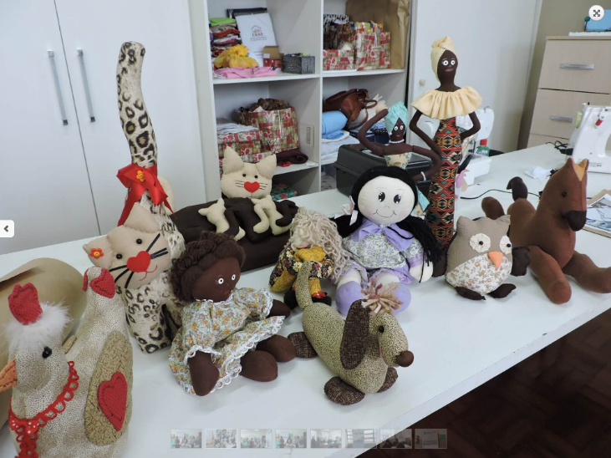
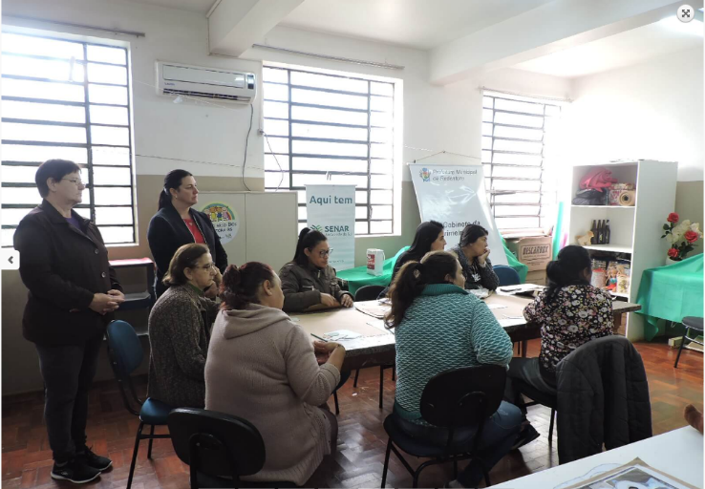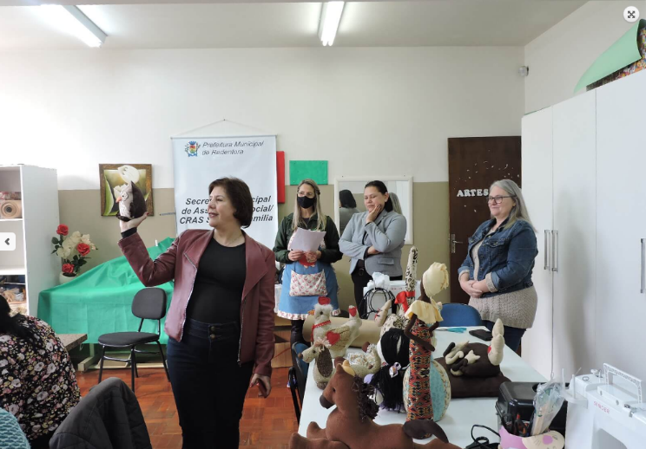

A Administração Municipal, por meio do Gabinete da Primeira Dama e Secretaria Municipal de Assistência Social, proporcionou o curso de fabricação de bonecos de pano para as mulheres do Grupo Geração de Trabalho e Renda do Cras Sagrada Família.
O curso começou no dia 09 de maio, e foi encerrado em 12 de maio, tendo sido ministrado pela instrutora do Serviço Nacional de Aprendizagem Rural (Senar), Loreni Servat, em parceria com o Sindicato Rural de Campo Novo.
De acordo com a Primeira Dama e Secretária Municipal de Educação e Cultura, Eliane Amaral Costa, é muito importante aprender a fazer bonitas peças de artesanato para vender e, assim, obter uma renda extra.

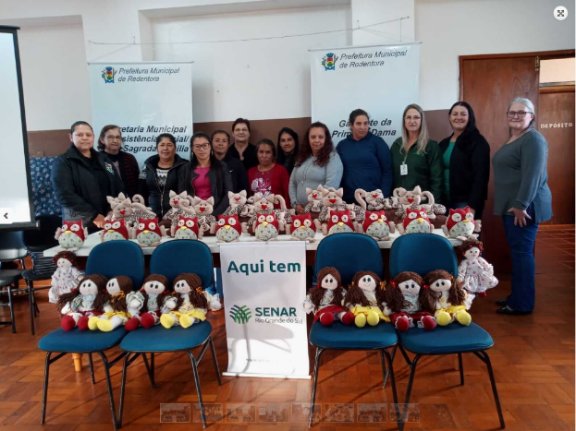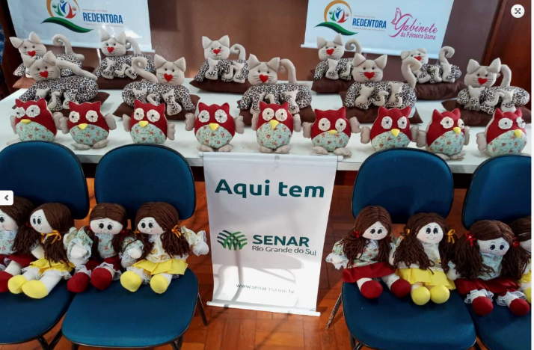
A Administração Municipal, por meio das Secretarias Municipais de Educação e Cultura e Assistência Social e do Gabinete da Primeira Dama, promoveu um evento em homenagem às mães, no último sábado, dia 14 de maio.
A programação aconteceu no Centro de Tradições Gaúchas (CTG) Darcy Fagundes e contou com show da Banda AJC, além de apresentações dos alunos das Escolas Municipais e dos grupos atendidos no Cras Sagrada Família, sorteio de brindes e lanche.
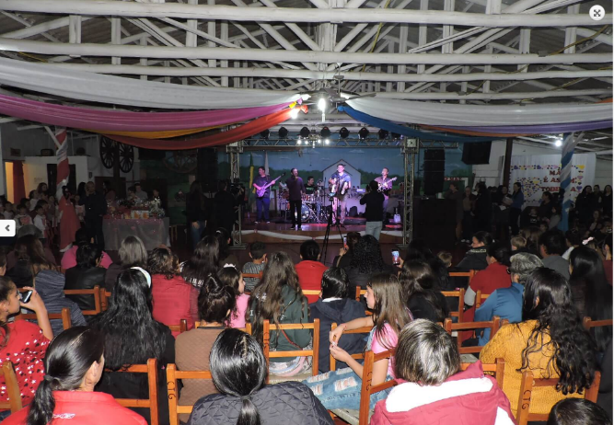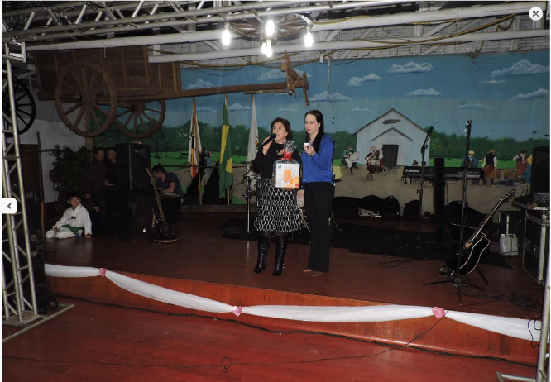
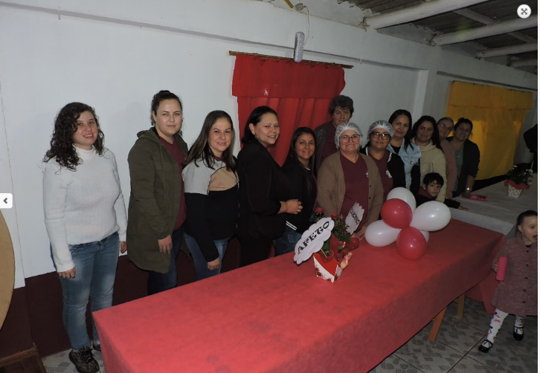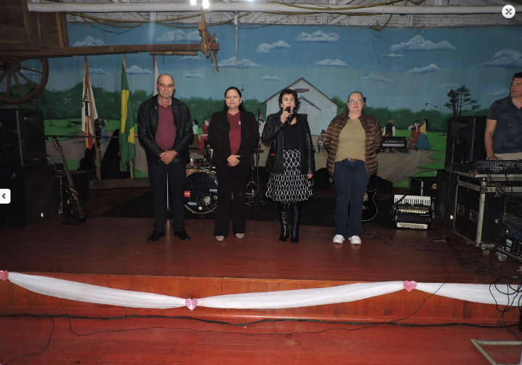
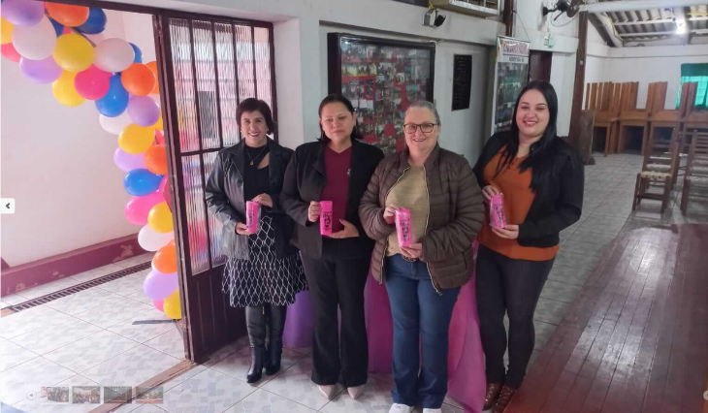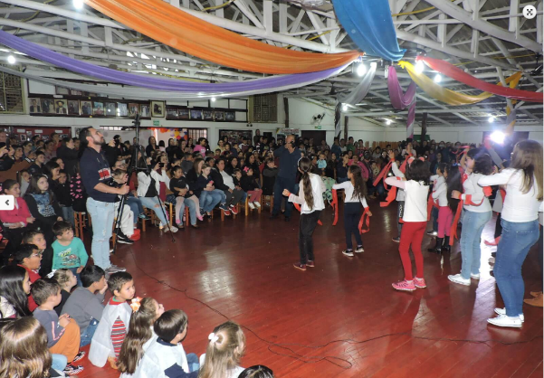
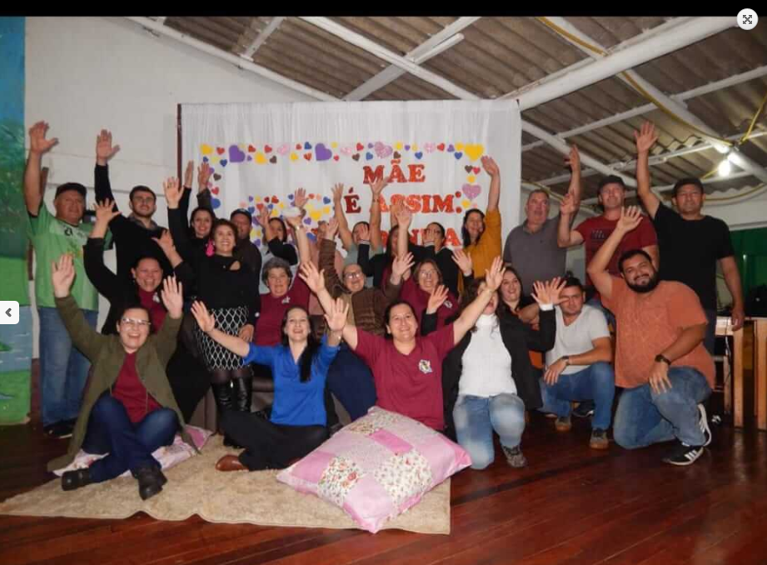

A Administração Municipal, por meio da Secretaria Municipal de Assistência Social, Cras Sagrada Família, Secretaria Municipal de Educação e Programa Rede de Apoio ao Desenvolvimento Integral da Criança e do Adolescente de Redentora (Radicar) - instituído pela Lei Municipal 2.518, de 30 de dezembro de 2019 - iniciou na segunda-feira, dia 16 de maio, a “Semana de Combate ao Abuso e à Exploração Sexual de Crianças e Adolescentes”.
A programação está sendo desenvolvida através de palestras, rodas de conversa e atividades nas Escolas Municipais Maria Belmont Albert, São José, Assis Brasil, Doutor Getúlio Vargas e Gente Miúda e no Cras.
A ação é proposta em alusão ao Dia 18 de Maio, marcado pela conscientização sobre o tema. As atividades estão sendo desenvolvidas pelas Assistentes Sociais Marinês Camargo e Cristiane Pivetta e pela Psicóloga Rosana Hermann.
A proposta da campanha é destacar a data para mobilizar, sensibilizar, informar e convocar toda a sociedade a participar da luta em defesa dos direitos de crianças e adolescentes. É preciso garantir a toda criança e adolescente o direito ao seu desenvolvimento de forma segura e protegida, livres do abuso e da exploração sexual.
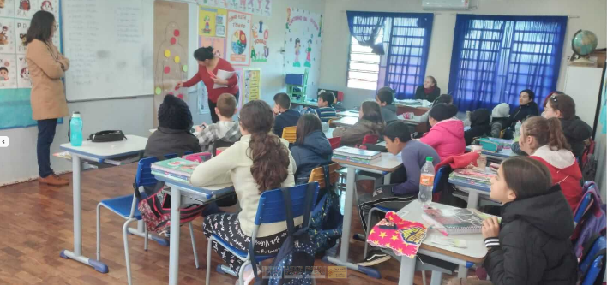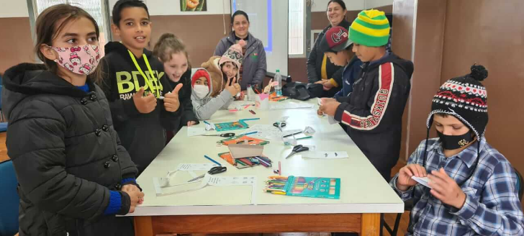

Os Conselheiros Tutelares de Redentora estão participando de uma capacitação, hoje, dia 27 de maio, em Erval Seco.
O curso, oferecido gratuitamente pela Secretaria de Estado da Igualdade, Cidadania, Direitos Humanos e Assistência Social (SICDHAS), tem duração de 06 horas e meia e trata sobre como trabalhar com o Sistema de Informação para Infância e Adolescência (Sipia).
As palestrantes deslocaram-se de Porto Alegre (RS).
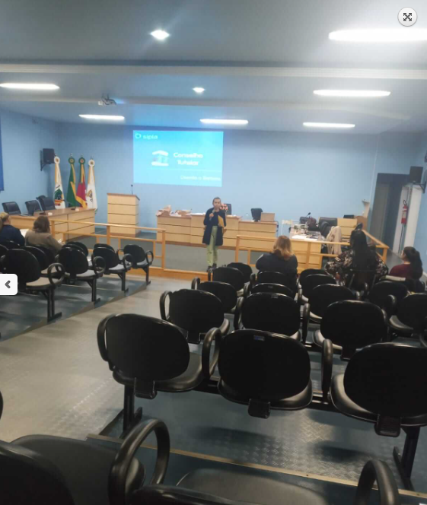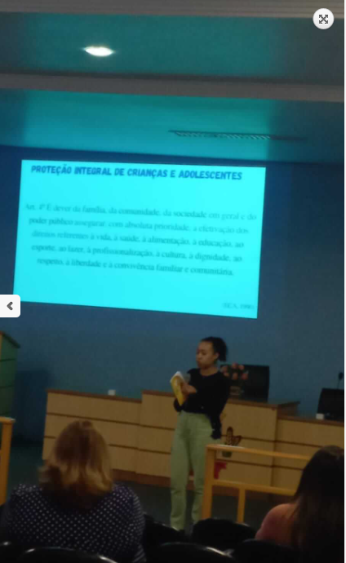

A Administração Municipal concluiu recentemente os estágios de estudantes do curso de Serviço Social da Unopar na Secretaria Municipal de Assistência Social/Cras Sagrada Família. As estudantes Adriana Bauer, Adriana Fernendes Prestes, Tatiane Cristiéli Maçalai e Marta Schulz realizaram os três estágios supervisionados previstos no curso e tiveram como supervisoras as Assistentes Sociais Cristiane Pivetta e Raquel Karlinski Almeida.
No último estágio as acadêmicas executaram o projeto de intervenção. A estudante Marta realizou o projeto junto ao Grupo de Idosos, que funciona no Cras às segundas-feiras, nos meses de março e abril.
A estudante Adriana Bauer realizou seu projeto com o Grupo de Mulheres, que se encontram às quintas-feiras, também em março e abril. As estagiárias ainda acompanharam todas as atividades que a Assistente Social realiza junto aos demais grupos atendidos no Cras e os atendimentos individuais.
As acadêmicas Adriana Prestes e Tatiane realizaram o projeto junto ao Grupo de Gestantes, com a temática de cuidados e direitos das gestantes.
O estágio supervisionado consiste no contato direto com a intervenção prática, sendo importante na formação e fundamental na vida acadêmica das futuras profissionais.

Cronograma das oficinas realizadas no CRAS.

Segunda-feira...... Oficina de Violão, manhã ( 8:00 hs às 10:15) tarde (13:30hs às 15:15hs).
Segunda-feira.....Grupo de Idosos CRAS, tarde (14:00hs às 16:00hs).
Terça-feira........Oficina de Artesanato, manhã (8:00 hs às 10:15),tarde (13:30hs às 15:15hs).
Quarta-feira.........Oficina de Esportes, manhã (8:00 hs às 10:15),tarde (13:30hs às 15:15hs).
Quinta-feira.........Oficina de Taekwondo, manhã (8:00 hs às 10:15),tarde (13:30hs às 15:15hs).
Quinta-feira....... Oficina de Artesanato, GRUPO DE GERAÇÃO DE TRABALHO E RENDA 01 tarde (14:00 às 15:15hs). Nas datas abaixo:

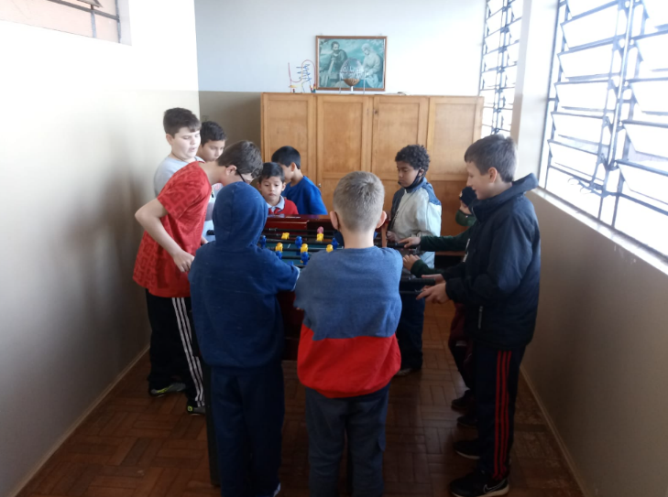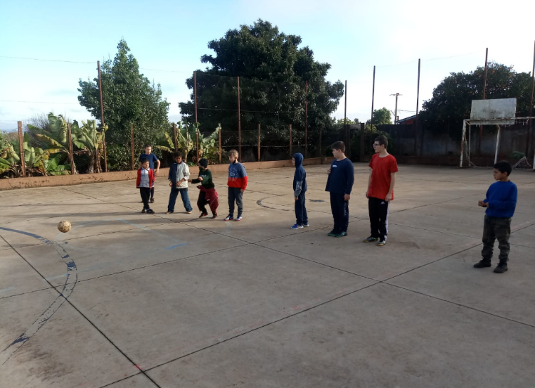
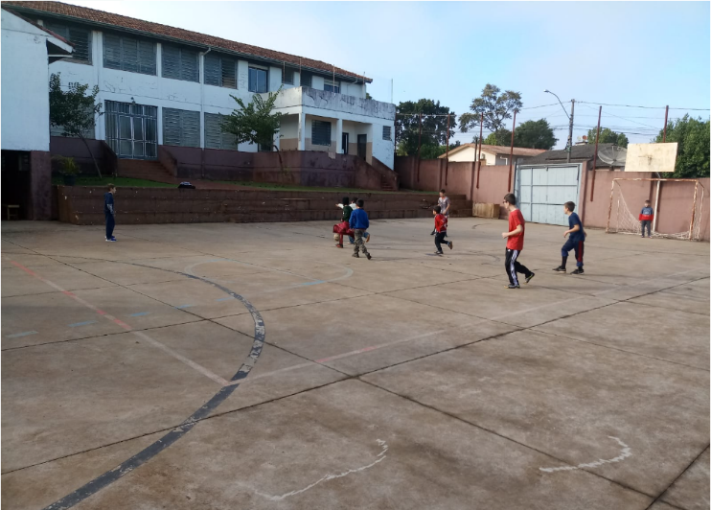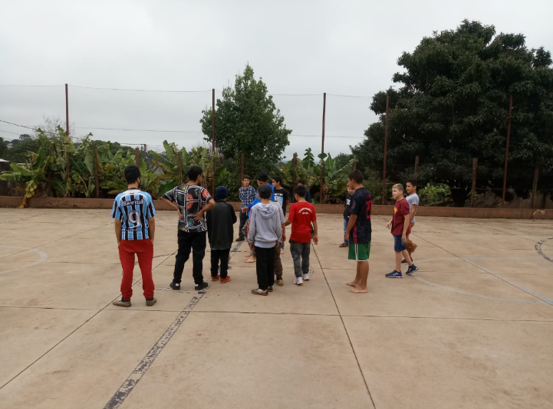
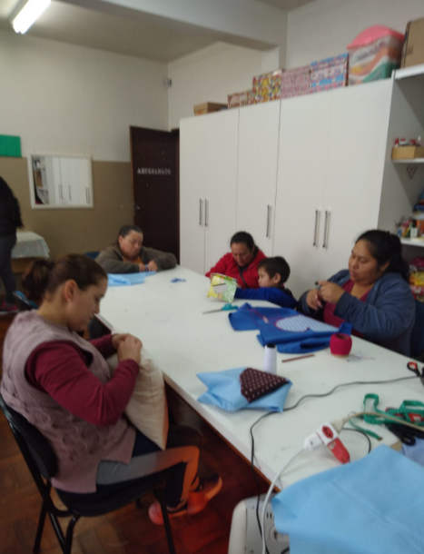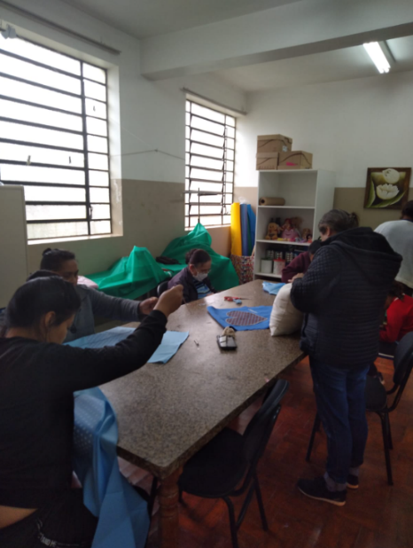
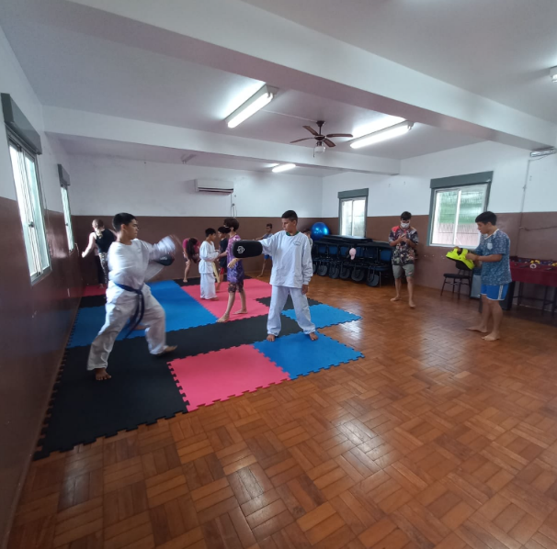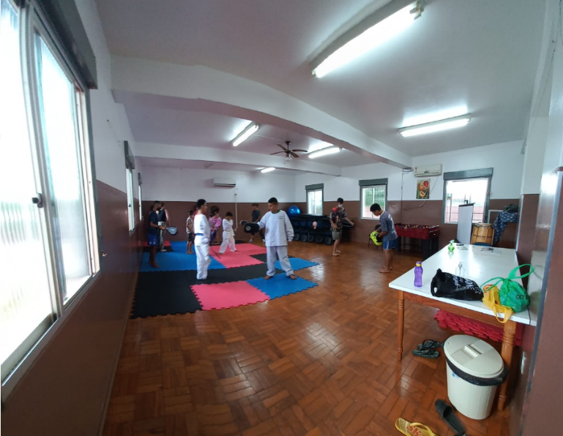
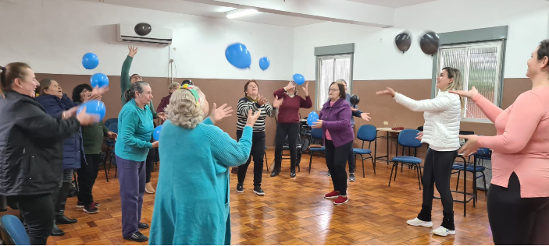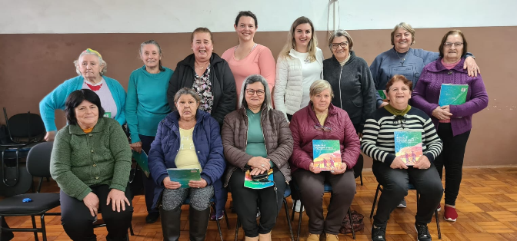
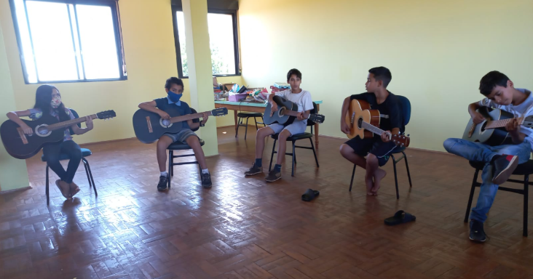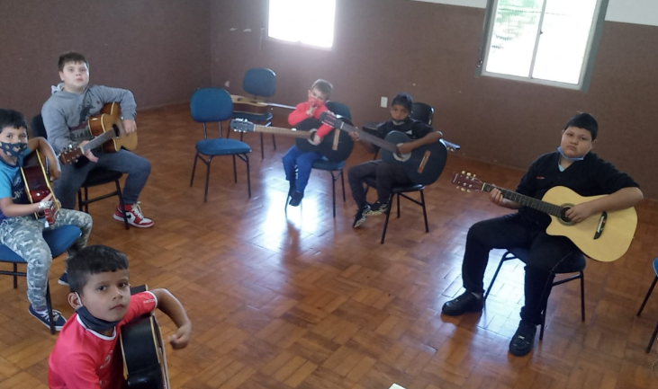

O mês de maio se encerra com os seguintes resultados de atendimentos da Secretaria de Assistência Social e CRAS:

Assistência Social – 410
Cras - 837
Conselho Tutelar- 155

- No setor de Documentações e Junta Militar: 141 atendimentos
- Assistente Social da Gestão: 73 atendimentos
- Setor de Bolsa-Família: 196 atendimentos

